# Төв халаалтын систем

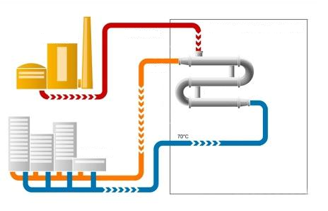Том орон сууцны хороолол, хот, амны дулаан хангамжийн систем, аж ахуйн нэгж тэдгээрийн дулааны эх үүсвэрүүд нь өндөр үр ашигтай, дулаан, цахилгаан станц, өндөр хүчин чадалтай 10-15 км урттай халаалтын сүлжээгээр дамжуулж түгээх үйл ажиллагаа юм. 1000-1400 мм-ийн хоолойн диаметр нь хэрэглэгчдэд шаардагдах хэмжээгээр шаардлагатай хэмжээгээр нийлүүлдэг . Дулааны цахилгаан станцын хүчин чадал нь 1000-300 МВт, 100-500 МВт-ын зуухтай. Дулааны эх үүсвэр нөөцлөлтийн дулааны шугам, үйл ажиллагааны маневрлах чадвар, найдвартай байдлыг хангах төвлөрсөн дулаан хангамжийн системд мөн гидравлик холболттой дулаан хангамжийн системийг оруулна. Гэсэн хэдий ч, төрөл бүрийн технологийн улмаас барилгын дулаан хангамжийн шийдэл нь дангаараа тусгаарлагдсан байна. Энэ нь дулааны эх үүсвэрээс эхэлдэг ба захиалагчийн байранд орохоор дуусдаг. Төвлөрсөн систем  халаалт нь ус, уур юм. Үндэслэлүүд хэлбэрийн дулааны нэгжийг тээвэрлэхэд эрчим хүчний хэрэглээг мэдэгдэхүйц бага байлгахын тулд усыг давуу тал болгон ашиглах давуу тал халуун усУс их нягттай байдаг уурын хэлбэртэй байдаг. Эрчим хүчний хэмнэлтийг багасгах нь амьтнаас хол зайд усыг зөөвөрлөхөд хүргэдэг. боломж. Их хэмжээний системд усны температур 1 км-т 1 км-ээр буурч байхад уурын даралтыг (түүний эрчим хүчний чадавхи) ижил зайд 0.1-0.15 МПа, ойролцоогоор 5-10 ° С . Тиймээс усны систем дэх турбинуудын уурын даралтын хэмжээ нь уурын системээс бага байдаг бөгөөд энэ нь ДЦС-ын ургамлын түлшний хэрэглээг бууруулахад хүргэдэг. Усны тогтолцооны бусад давуу талууд нь хөргөлтийн систем, илүү энгийн үйл ажиллагааг өөрчлөх замаар дулааны хангамжийг төвлөрүүлэн зохицуулах чадамжийг (конденсатын хоолой, конденсат хоолой, конденсацийн шахуурга байхгүй) оруулдаг.